**Moção Nº 669/2022**

A Câmara de Vereadores de Itapevi, por meio do Vereador que subscreve este documento, aprovam Moção de Aplausos ao Sr. Cristiano de Lima Braz – Diretor de Esportes da Secretaria Municipal de Esportes e Lazer pela atuação junto as Equipes de Atletas que conquistaram as Medalhas nos Jogos Regionais e se classificaram para os Jogos Abertos Estaduais em São Sebastião/SP – “Horácio Baby Barioni”.

.

**JUSTIFICATIVA**

A Câmara Municipal de Itapevi, através de seu vereador que subscreve este documento, aprovam Moção de Aplausos ao Sr. Cristiano de Lima Braz, pela atuação junto as Equipes de Atletas que conquistaram as Medalhas nos Jogos Regionais e se classificaram para os Jogos Estaduais em São Sebastião/SP, no 84º Jogos Abertos do Interior “Horácio Baby Barioni”, realizados no período de 05/10/2022 à 15/10/2022.

Foram 14 modalidades, sendo elas futebol masculino e feminino; futsal masculino e feminino; damas masculinos e femininos; xadrez masculino; bocha masculino; judô masculino; voleibol masculino; biribol masculino; vôlei de praia masculino; tênis de mesa masculino e ginástica rítmica.

Parabéns a você Cristiano por estar sempre presente e pela dedicação aos nossos atletas. Itapevi e esta Casa de Leis agradecem por colocar nossos atletas no topo do pódio.

Sala das Sessões Bemvindo Moreira Nery, 14 de outubro de 2022

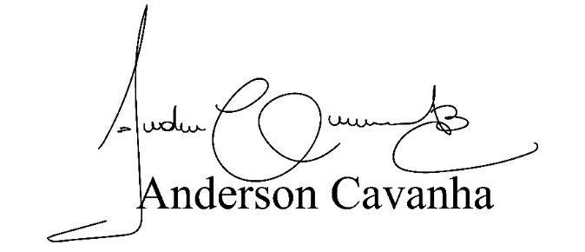

**Bruxão Cavanha**

**VEREADOR - PL**